
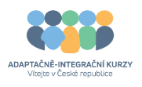







ADAPTAČNĚ-INTEGRAČNÍ KURZY
Kurzy jsou povinné pro vybrané skupiny nově příchozích cizinců, kteří v ČR získali dlouhodobý nebo trvalý pobyt (biometrickou kartu)
po 1. 1. 2021. Kurz musíte absolvovat do 1 roku od převzetí této karty. Za nesplnění hrozí
pokuta 10 000 Kč.
Udělejte si kvíz a zjistěte, zda máte
tuto povinnost | otočtestránku! | JAK? | KDE?
CO?

Adaptačně-integrační kurz | Na kurz je potřeba | Svou povinnost splníte
je vzdělávací čtyřhodinový | se registrovat online na | pouze na oficiálním kurzu
seminář o ČR, který vám | portálu Ministerstva vnitra | v Centru na podporu
pomůže co nejrychleji |  | integrace cizinců
se zorientovat v nové zemi
a seznámit se | se platí předem při online | V Praze kurzy organizuje
s vašimi základními právy | registraci. Návod na | Integrační centrum Praha
a povinnostmi. | registraci najdete na | (ICP).

V ICP vám bezplatně poradíme nebo pomůžeme s registrací |  | Týká se i vás povinnost  absolvovat tento kurz?
+420 253 253 984
Osobní konzultace: čtvrtek (9:00-12:00, 13:00-16:00)

Aktivita probíhá v rámci projektu AIK ICP 25 zaměřeného na integraci cizinců a financovaného MV ČR.






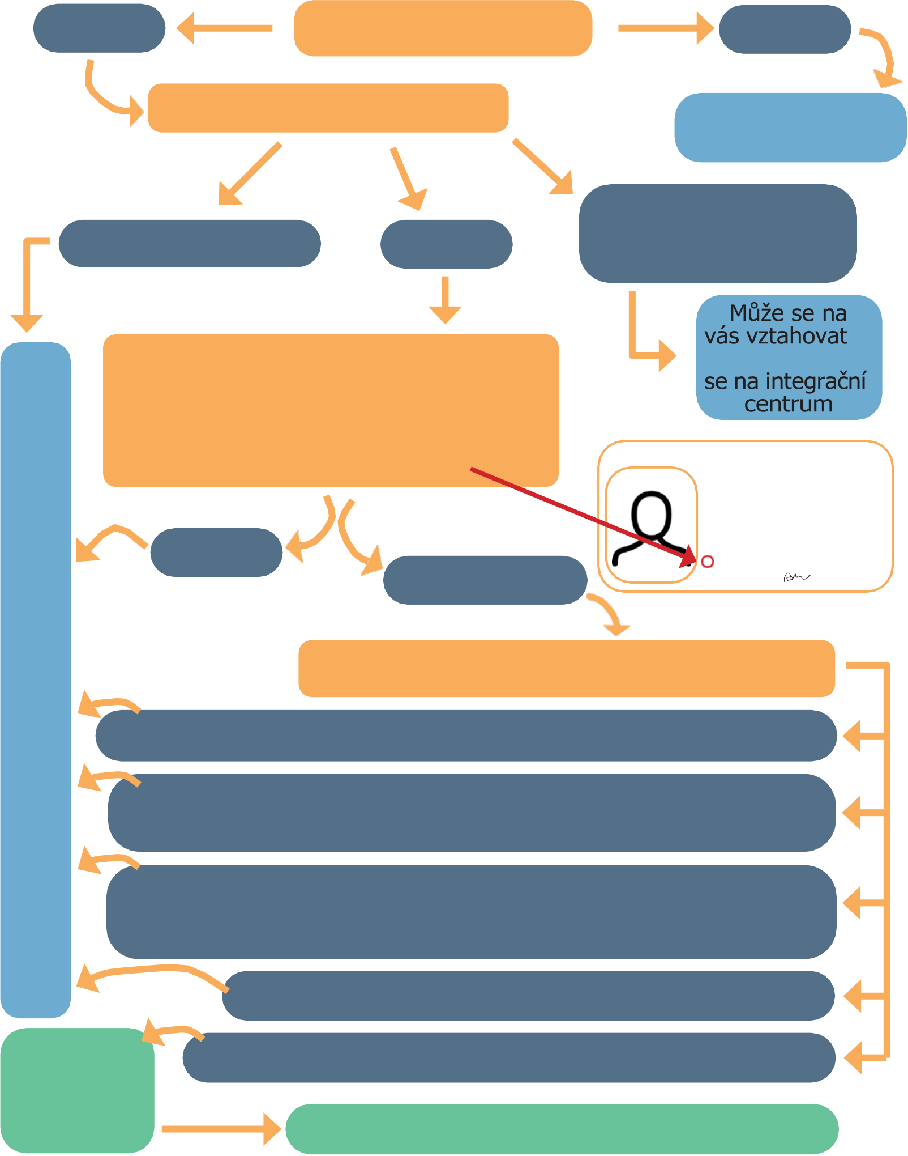
TjkáseváspovinnostabsolvovatAdaptačně-integračníkurz? Udělejte si kvíz a zjistěte, zda byste měli kurz absolvovat.
ANO | Máte biometrickou kartu? | NE
 | Jste občanem země mimo EU? | Udělejte si kvíz,
 |  | až kartu obdržíte
ANO, ale jsem
NE, jsem občanem EU | ANO | rodinným příslušníkem
 |  | občana EU / občana ČR

Nachází se na vaší biometrické kartě jeden z těchto číselných kódů?
(Kód najdete na své biometrické kartě, viz obrázek) - 21, 22, 23, 30, 41, 42, 43, 47,60,67,78,79,80,89?

výjimka, obraťte senaintegrační centrum
CZE Povolení k pobytu 999004402
PŘÍJMENÍ,jména
SPECIMEN
Luka Lukaschevich

Kurzprovásnenípovinný | POHLAVÍ |  | STÁTNÍ PŘÍSLUŠNOST | DATUM NAROZENÍ
 | M |  | AIA | 15 11 1997
 | DRUHPOVOLENÍ |  |  | PLATNOSTDO
 | ANO | DLOUHODOBÝ POBYT |  | 30 06 2024
 |  | POZNÁMKY
 |  | 23 Volný přístup na trh práce - ANO
 | NE, mám jiný kód | student  981115/0571
Obdržel/a jste biometrickou kartu po 1. 1. 2021?
NE, kartu jsem obdržel/a před 1. 1. 2021, a k tomuto datu byla platnáANO, ale měl/a jsem platný dlouhodobý pobyt před 1. 1. 2021 a po tomto datu jsem změnil/a účel pobytu / pobyt jsem prodloužil/a
ANO, byla mi vydána zaměstnanecká karta nebo modrá karta na základě vládních programů “Vysoce kvalifikovaný zaměstnanec” nebo “Klíčový vědecký personál”
ANO, je mi však méně než 15 let nebo více než 61 let
Kurz je provás  povinný | ANO a ani jedna z výše uvedených možností se mě netýká Registrujte se zde: www.frs.gov.cz/kurzy Může se na vásvztahovat

